Ежемесячная газета выпускается на общественных началах и на добровольные взносы.

ВСЕ О КОСМОСЕ И ЗВЕЗДАХ.
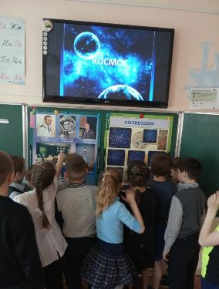
12 апреля в России отмечается День космонавтики. Этот праздник был установлен Указом Президиума Верховного Совета СССР от 9 апреля 1962 года в честь первого в мире полета человека в космос.
«Детям о космосе»- так называлась познавательная программа, которая направлена на знакомство детей со строением солнечной системы, особенностями планет, расширением знаний о космосе.
После презентации из участников клуба "Малышок"
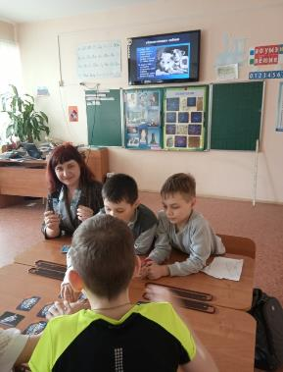
(рук. Л.М.Сухова и Ю.В.Кудинова) были сформированы два звездных экипажа которые отправились в космическое путешествие по нашей Вселенной. Но сначала экипажи прошли подготовку на земле - им предстояло назвать планеты солнечной системы, пообедать в "невесомости", составить как можно больше слов из букв входящих в слово "космонавтика", собрать пазл-ракету, долететь до Луны и вернуться на Землю.
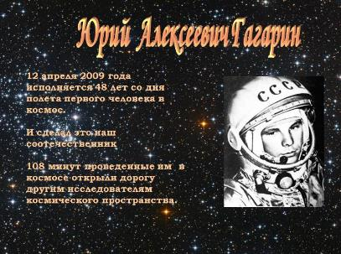

ПЕВЕЦ ВЛАДИМИРСКИХ ПРОСЕЛКОВ!

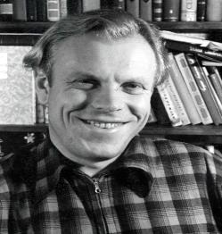
Владимир Алексеевич Солоухин.
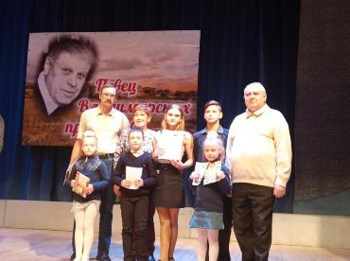
Родился 14 июня 1924 в селе Алепино Владимирского уезда Владимирской губернии (ныне Собинский район Владимирской области) в крестьянской семье. Отец — Алексей Алексеевич Солоухин, мать — Степанида Ивановна Солоухина (в девичестве Чебурова). Владимир был десятым, последним ребёнком. В 1942 окончил Владимирский механический техникум по специальности механик-инструментальщик. Первые стихи были опубликованы во владимирской газете «Призыв»

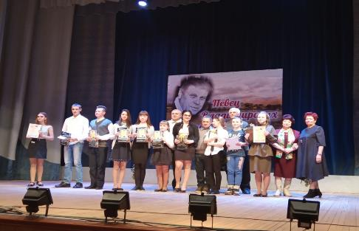
Каждый год в апреле проходит смотр – конкурс чтецов «Певец Владимирских просёлков», посвящённый памяти писателя и поэта, видного представителя «деревенской прозы» России В.А. Солоухина. От МБУК "Толпуховский СДК" приняли участие в конкурсе 6 человек. В их исполнении звучали стихи - М. Джалиль стихотворение "Варварство"-(Туманов Егор),А.Шлыгин стихотворение "Про мишку, который забыл сказать спасибо"-(Трифонова Катя), К.Симонов стихотворение "Ты помнишь Алеша"- (Гришина Юля- 3 место), С.Жучков- детские стихотворения- (Кудиновы Ариша и Василиса).
ПОЗДРАВЛЯЕМ ЮЛЮ ГРИШИНУ С ПОБЕДОЙ!

ВСЕ ДЕЛО В ШЛЯПЕ!
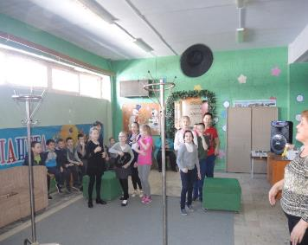
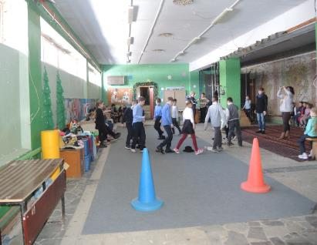
Так называлась познавательно-игровая программа для участников клуба "Малышок" , которая познакомила детей с историей головных уборов. Участники программы не только услышали подготовленную сотрудниками Дома культуры информацию о возникновении головного убора, сопровождаемую презентацией, но и приняли самое активное участие в игровой части . "Отними шляпу", "Шляпное дефиле", "Шляпа и профессия", "Закинь шляпу", "Шапочный разбор" . Их ждали трудности «Шляпной викторины», в которой были очень каверзные вопросы, связанные с известными пословицами и крылатыми выражениями посвященных головным уборам.
Участники клуба "Малышок" смогли почувствовать себя с помощью шляпы сказочным героем.
Все дело в шляпе, понять не сложно, Так говорят не даром!
Пленить весь мир всегда возможно Таким аксессуаром!
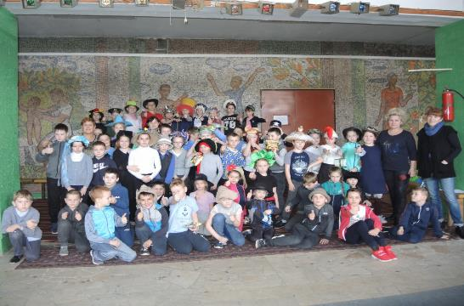

НА ПРАЗДНИКЕ ТАНЦА - НАШИ ПОБЕДИЛИ!
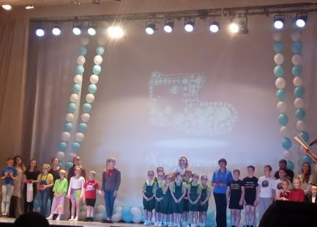
Что такое праздник? В первую очередь – это эмоции, впечатления, радостные ощущения, которые мы с нетерпением ожидаем, а потом уносим в своем сердце после завершения события и которые остаются в нашей окрыленной душе еще долгое время…
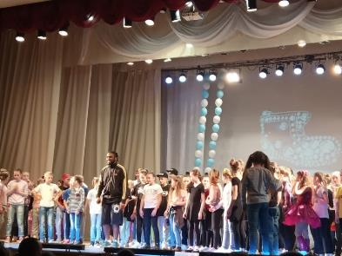
Настоящим праздником танца стал районный ежегодный фестиваль хореографического искусства "Шире круг". Участие в районном фестивале способствует творческому росту коллективов, появлению новых постановок, обогащает репертуар, популяризирует хореографическое искусство. Этот весенний праздник танца, полюбившийся поклонникам хореографического искусства, является на сегодняшний день едва ли не единственным событием, где балетмейстеры-постановщики нашего района могут представить на суд зрителей свои творческие работы. Однако, восхищаясь талантливыми работами хореографов, нельзя не отметить исполнителей – хореографические коллективы. Ведь без участников творческих коллективов любая блестящая мысль хореографов не воплотилась бы в жизнь на сцене, оставшись только в замыслах. Именно исполнители доносят до зрителей новые идеи балетмейстера, то, что он хотел сказать посредством танца. От всей души поздравляем участников хореографических ансамблей нашего Дома культуры с большой победой на районном смотре-конкурсе "Шире круг!" - анс."Солнышко"-танец "Радуга-дуга"- 1 место, анс."Цветная карусель"- танец "Вася- Василек"- 2 место, анс."Конфетти"- танец- "В роще калина" - 3 место. 22 апреля эти коллективы приняли участие в межрегиональном конкурсе танца "Хрустальный Башмачок", в г.Гусь-Хрустальный- и вновь победа - 1 место- анс. "Солнышко" и "анс."Конфетти", 2 место - анс. "Цветная карусель" ( Рук. Е.А.Малышева).
Огромное спасибо родителям участников хореографических ансамблей ,
за финансовую помощь, в виде организационного взноса ,
за конкурс "Хрустальный Башмачок".

ПРОФЕССИЯ - ПОЖАРНЫЙ.
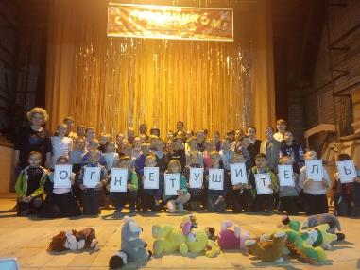
День пожарной охраны — профессиональный праздник работников пожарной охраны. Отмечается в Российской Федерации ежегодно, 30 апреля.
Одна из самых сложных профессий в мире. Можно научиться лазить по выдвижной лестнице, пользоваться противогазом, двигаться в густом дыму, бегать, прыгать, поднимать тяжести… но самое трудное - это в каждое мгновение быть готовым рисковать своей жизнью, чтобы спасти чью-то другую.
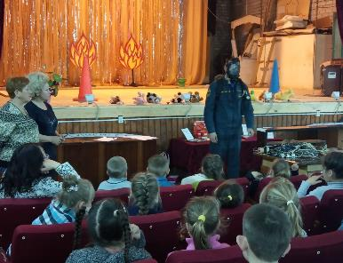
25 апреля для участников клуба "Малышок" (ученики с 1 по 4 класс) была подготовлена и проведена познавательная программа “Пожарный – эрудит” с представителями МЧС. Сергей Игоревич Петров – инженер профилактики пожаров пожарно-спасательной части №78 города Собинка рассказал ребятам об особенностях работы сотрудников МЧС, познакомил ребят с фильтрующим противогазом, защищающий органы дыхания и зрения от отравляющих веществ путем фильтрования в противогазной (фильтрующей) коробке и защитным костюмом Л-1.
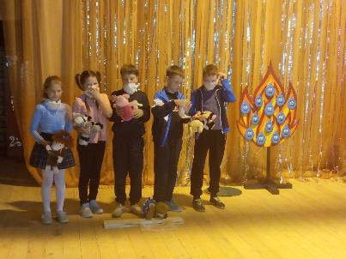
С.И.Петров приготовил для учащихся интересные и познавательные вопросы по основам безопасности, в процессе чего состоялась увлекательная беседа с детьми. Ребятам объяснили, почему "спички - детям не игрушка", что игра с огнем очень опасна, огонь приносит много добра, но без присмотра может превратиться в жестокого врага человека, принося беды и несчастья. Поговорили о том, какие правила безопасности нужно соблюдать, чтобы предотвратить возникновение пожара, и как следует себя вести в случаи пожар. Детям также напомнили номера экстренных служб.

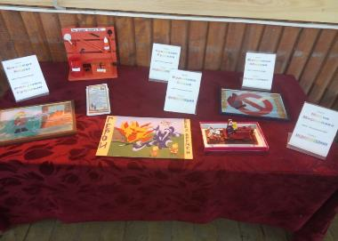
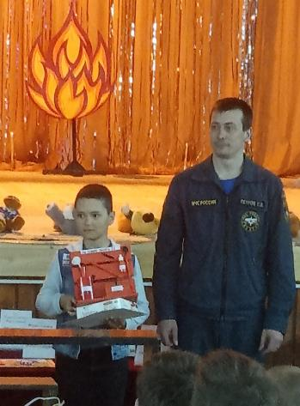
Сотрудники МЧС наградили благодарственными письмами победителей детского творческого конкурса по пожарной безопасности.
По окончании познавательной беседы состоялись практические конкурсы - испытания: "Затуши костер.", " Эстафета с ведрами", " Юные спасатели", "Пожарный эрудит".
После мероприятия дети получили памятки о пожарной безопасности разработанные заведующей Толпуховской библиотекой В.А.Поляковой.

ПАСХАЛЬНЫЕ ЗАБАВЫ!
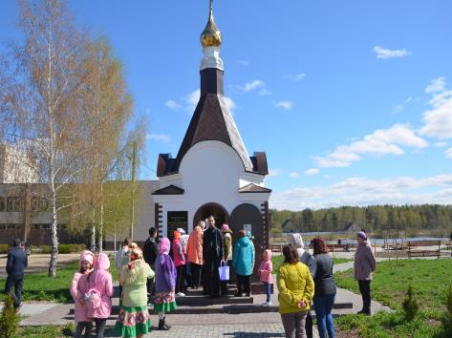
В целях приобщения детей и взрослых к народной культуре, посредством формирования интереса к традициям православного праздника Пасха или Светлое Христово Воскресение 28 апреля состоялась игровая программа "Пасхальные забавы"
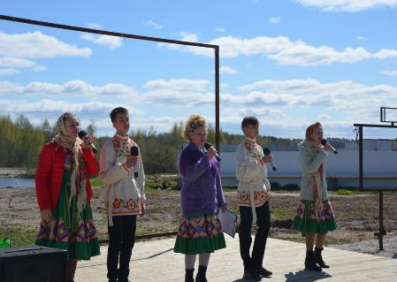
Ведущие мероприятия - участники театрального клуба "Метаморфозы", в игровой форме познакомили участников программы с традициями празднования Пасхи. Как в старину люди готовились к празднику Пасхи, зачем мы красим яйца на Пасху; как красили яйца в старину, чтобы получались яйца разного цвета. И конечно же народные подвижные игры и забавы связанные с пасхальными традициями, такими как: «Катание яиц», «Кто найдёт больше яиц», «Чье яйцо дольше прокрутится», «Найди яйцо»; разгадывание загадок на тему: «Приход весны. Пасхальные празднования».
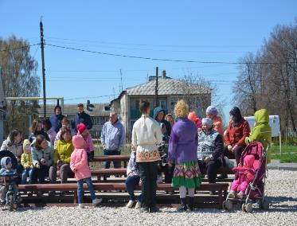
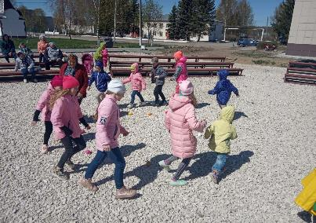
Участники и зрители программы получили в подарок от благочинного Собинского района протоиерея отца Виктора куличи и пасхальные яйца.

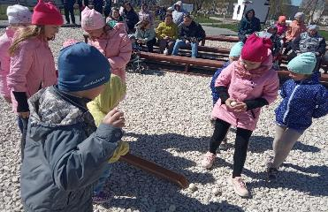
ПОЗДРАВЛЯЕМ ВСЕХ С
ВЕЛИКИМ ПРАЗДНИКОМ ПАСХИ!

В газете используются материалы Интернет.
Газета выпускается при поддержке Администрации Толпуховского поселения.
Выпуск готовила Г.Э.Бочкина. Все материалы, которые Вы хотите разместить в газете, просим приносить в Дом культуры или в библиотеку.

Телефон для справок 8(49242) 5-75-38, 8-900-476-07-85
Газета выходит в электронном виде, на официальном сайте Администрации Толпуховского сельского поселения:

